ИНФОРМАЦИОННО-АНАЛИТИЧЕСКИЙ ОТЧЕТ
о проведении круглого стола «Здоровье тела и духа».

Сельское  поселение | Кол-во участников  до 14 лет | Кол-во участников и зрителей от 14 до 17 лет | Кол-во  участников и зрителей в возрасте от 18 до 30 лет | Кол-во участников и зрителей в возрасте от 30 лет | Кол-во  СОП | Общий охват  Молодежи в возрасте от 14 до 30 лет
Старолеушковское | - | 14 | - | 2 | - | 14
Всего | - | 14 | - | 2 | - | 14

1.Дата и время проведения : 12.03.18
2.Место проведения (точный адрес) : ул. Комсомольская, СОШ № 11
3.Форма проведения (акция, круглый стол, турпоход и т.д.) круглый стол
4. Цель проведения: формирование у молодежи стремления к здоровому образу жизни и привлечение внимания к проблемам здоровья
5. Категория участников (студенты, учащиеся ОУ, рабочая молодежь), охват: учащиеся, студенты - учащиеся
6. Привлечение подростков, стоящих на разных видах учета (если да, то ФИО подростка):-
7. Краткое описание мероприятия: были рассмотрены правила здорового образа жизни, отмечена важность формирования полезных привычек и занятия физической культурой
8. Информация о достигнутых результатах: осознание важности отношения к своему здоровью
9. Привлеченные ведомства (общественные организации, учреждения, отдельные лица): -

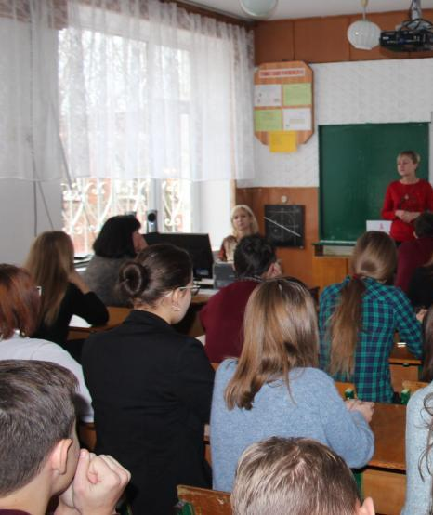

Специалист по работе с молодежью  Старолеушковского сельского поселения |  | Л.А. Порошина

